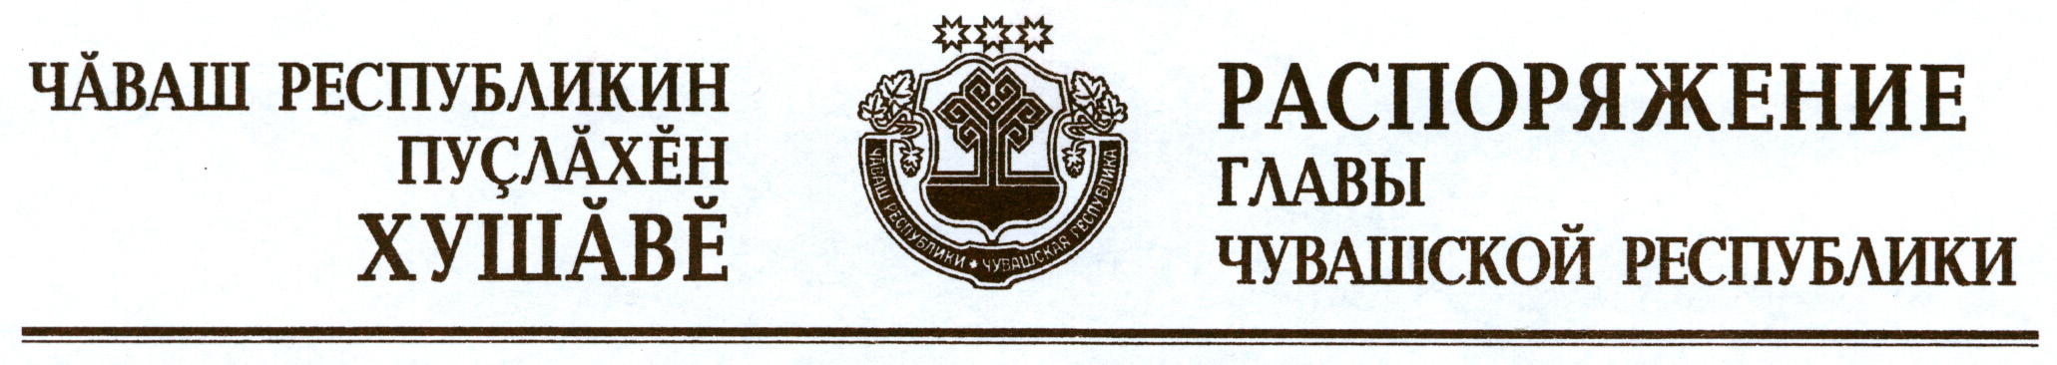

В соответствии с Законом Российской Федерации «О ветеринарии» и на основании представления руководителя Государственной ветеринарной службы Чувашской Республики – главного государственного ветеринарного инспектора Чувашской Республики:
1. Отменить ограничительные мероприятия (карантин) по бешенству в кадастровом квартале 21:24:060401, расположенном в Стрелецком сельском поселении Ядринского района Чувашской Республики в следующих границах: северная, северо-восточная, восточная, юго-восточная, южная, юго-западная – река Сура; западная – луга; северо-западная – д. Никитино Ядринского района Чувашской Республики (далее – неблагополучная территория), с 21 сентября 2015 г. в связи с истечением двух месяцев со дня последнего случая заболевания животных бешенством на неблагополучной территории.
2. Признать утратившим силу распоряжение Главы Чувашской Республики от 23 июня 2015 г. № 299-рг.

Глава
Чувашской Республики М.Игнатьев

г. Чебоксары
21 сентября 2015 года
№ 439-рг

